# Judėjimo reliatyvumas

Motorinė valtis, kurio greitį vandens atžvilgiu ir plaukimo kryptį galima keisti, plaukia per upę. Upės plotį ir tėkmės greitį galima keisti.

[www.geogebra.org/m/ju2wmrpt](http://www.geogebra.org/m/ju2wmrpt)

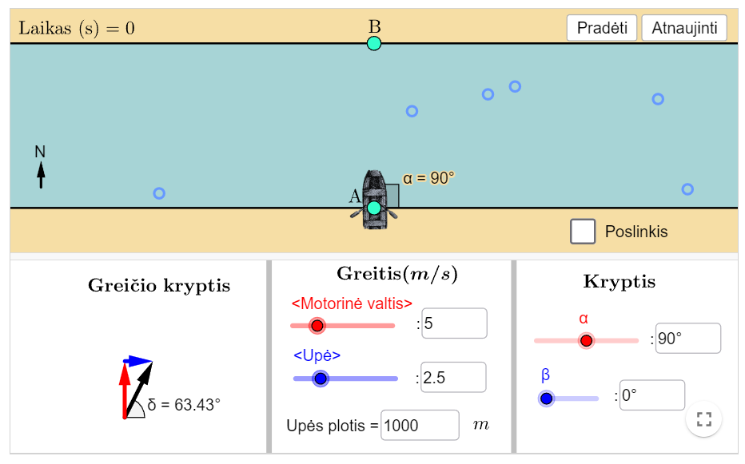

1. Motorinė valtis, kurio greitis vandens atžvilgiu v1= 4 m/s, plaukia 600 m pločio upe statmenai tėkmei. Tėkmės greitis v2 = 3 m/s.
   1. Nubraižykite brėžinį, kuriame pažymėkite motorinės valties $\vec{v_{1}}$ bei vandens $\vec{v_{2}}$ greičio vektorius, valties poslinkio vandens atžvilgiu $\vec{s_{1}}$, vandens poslinkio $\vec{s_{2}}$ bei valties poslinkį kranto atžvilgiu $\vec{s}$ vektorius.



* 1. Apskaičiuokite valties poslinkį kranto atžvilgiu, kai valtis perplaukia upę.
  2. Apskaičiuokite, per kiek laiko valtis perplauks upę.
  3. Apskaičiuokite valties greitį kranto atžvilgiu.
  4. Motorinė valtis, kurio greitis vandens atžvilgiu v1= 4 m/s, plaukia per dvigubai siauresnę upę statmenai tėkmei. Tėkmės greitis v2 = 3 m/s. Kaip pasikeis laikas, per kurį valtis perplaukia upę?
  5. Nustatykite, kokiu kampu (mažesniu nei 90°) prieš srovę valtis turėtų plaukti per 600 m pločio upę, kad pasiektų priešingą krantą per trumpiausią laiką.
  6. Apskaičiuokite, per kiek laiko valtis perplauks upę plaukiant šiuo kampu.